ДИНАМИКА СЦЕНИЧЕСКОГО ПРОСТРАНСТВА

ПЛАНШЕТ СЦЕНЫ

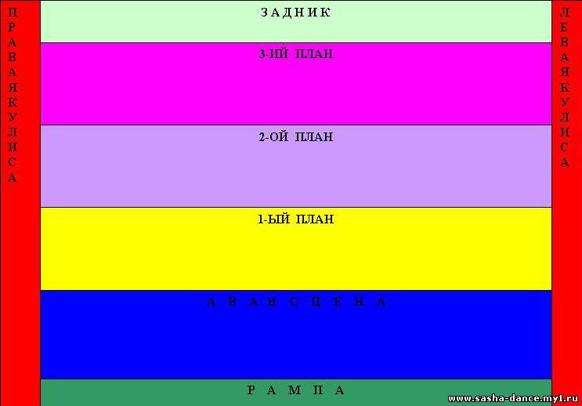

Практика показала, что студенты не придают особого значения размещению сочинённых движений на планшете сцены. Сцена, её пространство, не учитывается при составлении танца. Её трёхмерность (ширина, глубина и высота) не берутся во внимание сочинителями хореографических номеров и композиций. Режиссёры балета не рассчитывают плюсов и минусов театральной коробки, с которой они имеют дело в первую очередь (относится и к другим формам сценического планшета: вроде эстрады без кулис или арены цирка с круговым амфитеатром зрительного зала, или стадиона. Особенности названных "сцен” надо тоже обязательно знать и учитывать при обдумывании постановок и хореографических программ). Чисто физически существует динамическая шкала у любого сценического пространства, но мы будем говорить только об условиях театральной сцены. (Зная эти условия можно легко сообразить, в чём они отличаются от условий других форм сценического планшета, и сделать и сделать собственный расчёт динамической шкалы нужной площадки).
АВАНСЦЕНА.
Есть авансцена, наиболее приближённая к зрителю часть сцены. Когда актёр действует на середине авансцены и даже у кулис её – он виден всем в зрительном зале. Он звучит "оптически” в полный голос. РАМПА И ещё громче звучит всё на рампе (это крайне редко и нежелательно, рампа предназначена для размещения на ней светового оборудования), рампа может использоваться как балетмейстерский приём.
ПЕРВЫЙ ПЛАН
Далее идёт первый план сцены. Он несколько дальше, чем авансцена, но середина его "звучит” очень ярко и громко, кулисы тоже доступны зрителю из любой точки зрительного зала.
ВТОРОЙ ПЛАН
Второй план сцены (следующий) – середина. Позволяет исполнителю проявить себя в полной мере - это наиболее удобная для артиста часть сцены, центр сцены играет на артиста, а кулисы уже тише звучат, чем у первого плана.
ТРЕТИЙ ПЛАН
Затем следует третий план сценической площадки. Середина уже ”звучит” потише, а края совсем тихо, а из некоторых частей зрительного зала вообще не ”слышны”. (Зрители сидящие на правых крайних местах, не могут видеть артиста, находящегося на третьем плане сцены с боку - справа)

ЗЕРКАЛО СЦЕНЫ.

(Зеркало сцены – это пространство между порталами, рамкой портальной аркой, закрытое занавесом.) И ещё, на что нужно обратить внимание на высоту ограниченную "зеркалом” сцены, когда используем верховые поддержки или высотные декорации, пандусы которые будут использоваться в композиции. Иначе многое задуманное не прозвучит как нужно, и аффект пропадёт или останется незамеченный зрителем. Для наглядности рассмотрим планшет сцены как графическую наглядную схему с условными обозначениями таким образом
А В В А 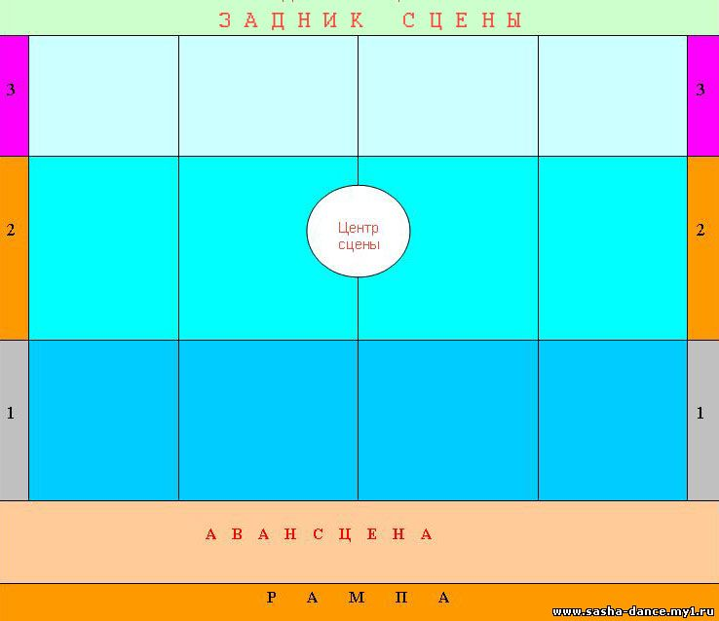
А В В А

ЗВУЧАНИЕ

Чем дальше от серединной полосе авансцены ( идём от середины авансцены, до задника, пересекая все планы сцены) , тем слабее ”звучание” движений, жестов и поз. Чем ближе – тем "сильнее”. Эту закономерность надо обязательно иметь ввиду при постановке хореографических номеров и программ.
Строя танцевальный рисунок и танцевальные мизансцены продумайте, как следуют, где расположить танцующих, чтобы они ”прозвучали” соответственно драматургии номера или спектакля (т.е. музыкально-хореографической драматургии).
Чтобы персонажи не "заглушали” друг друга; чтобы балетная масса не была громче солистов (исключением может являться только, когда есть такая режиссёрская задача).
Если кордебалету "поставлено сильное” движение, а одновременно с ним действуют солисты, то всю массу надо расположить в наиболее "тихих” местах сцены, например в квадратах "A3” и ”А2”. Каждый "кадр” балетного представления должен быть рассчитан с точки зрения режиссуры сценического пространства. Развитие характеров в балете, их взаимоотношения (столкновения, борьба, сопоставления и.т.п.) строятся с учетом динамизма сценических планов с учётом их изменчивого напряжения по ширине планшета и глубине.

ЗЕРКАЛО СЦЕНЫ. Кроме того (как уже говорилось) существует "зеркало сцены”. Оно определяет высоту сцены в театральной коробке. Данная высота имеет ничуть не меньшее значение, чем глубина и ширина сцены. Во взаимодействие с ней вступает в силу "высота” тех положений, которые использованы в танце.
Например, положение, лежа, сидя, стоя на коленях, в полный рост, в поддержке на плечах, когда актриса в положении сидя на них или стоя, и, наконец, в поддержке на вытянутых руках ("стульчик”, ”флажок” и др.).
Не каждое "зеркало сцены” позволит исполнить положения высотой в два человеческих роста. Иногда такую поддержку можно использовать только на авансцене. Из этого вывод. Что и "высоту” сценической площадки тоже надо знать при постановке танцевальных номеров. Надо сказать, что "высота” положений в балете тоже "звучит”: или "громко” или "тихо”.
Тут тоже есть своя динамическая шкала. Например, положения партерные (лёжа, сидя) будут "тихими” и на авансцене и первом плане сцены, а ”громкие” высокие поддержки прозвучат и по краям планшета (например, в А 2, А3).
Чтобы продолжить разговор об особенностях динамики сценического пространства, надо остановиться на "законе композиционного равновесия”, который находится в прямой зависимости от динамической перспективы сцены.

ЗАКОН КОМПОЗИЦИОННОГО РАВНОВЕСИЯ.
Закон композиционного равновесия – это уравновешенность всех частей композиции в области рисунка танца. Закон композиционного равновесия подразумевает мудрое использование всего планшета сцены, разнообразное использование всех планов площадки, чтобы не было неоправданно "пустых” мест, не занятых танцующими, и, наоборот не "оглушали” зрителей исполнением балетных "pas”только на авансцене или на первом плане (исключение; если это продуманный режиссерский ход, или балетмейстерский приём). Чтобы проверить хореографическую постановку с точки зрения закона композиционного равновесия, нужно, не отрывая карандаша от поверхности бумаги, пройти весь рисунок танца (в последовательности от начала до конца всего танцевального произведения). Полученный рисунок покажет, в каких местах сцены чаще всего были расположены танцующие, а какие планы пустовали потому, что о них забыли постановщики. Исключение может быть тогда, когда освобождение каких-либо планов сцены является режиссёрским или балетмейстерским приёмом.

БАЛЕТМЕЙСТЕРСИЕ ПРИЁМЫ.
"Сценическая пауза”
Тут необходимо сказать о существовании приёма "Сценическая пауза”, который можно применить целиком или частично, варьируя его с другими режиссерскими приёмами, например: "Пластическая пауза” или ”Музыкальная пауза” В чём суть приёма? В том, что сценический планшет в нужный драматургический момент сразу или постепенно высвобождается от балетных персонажей и массы, и какое-то время над пустынной сценой звучит только музыка (можно освобождать не всю сцену, а половину или четверть планшета) через некоторое музыкальное время планшет заполняется солистами, или кордебалетом, или теми и другими, или одновременно, или постепенно. Благодаря этому приёму, зритель обретает свежесть восприятия хореографии. А если сценическую паузу применить драматургически оправданно, то идея спектакля, постановки несравненно выиграет от уместного применения эффектно режиссёрского приёма.

ПРИМЕР :
Простой ход танцевальными шагами по прямой от задника по серединной полосе - В3 , через В2, В1, через авансцену, до рампы доказывает, как постепенно нагнетается динамика самого танцевального шага (хотя он один и тот же с самого начала до конца) из-за динамики перспективы сцены. Практика доказала, что если нужен "тихий” финал или ”тихое” начало (и.т.п.) для танца, то исполнителей размещают на последних планах, ближе к кулисам. А если на первом плане, то в "в низком ” положении (лёжа, сидя, и.т.п.).
Естественно, что "громкие” финалы, начала, и.т.п.- нужно строить на первых планах и в середине В3, В2, В1.
Это также относится ко всем драматургическим узлам танца, как - то: Экспозиция, Завязка, Развитие действия, Кульминация, Развязка, Финал.
В этом случае необходимо, прежде всего, определить какое требуется получить "звучание” на планшете, тогда искать тот план сцены, где это "звучание” будет обязательно. Разнообразие динамических оттенков идущих от правильного и творческого использования сценического планшета, создаёт гармоническую игру танцевального рисунка. Поэтому должны всё время помнить, что вся хореография, которую мы придумываем, будет использована не между "небом и землёй”, а в условиях нашей театральной площадки со всеми её особенностями: перспективой, динамической шкалой, высотой "зеркала”, в постоянном ощущении кулис и колосников, рампы, иначе Вас поджидает неудача, и то, что выглядело так интересно и искусно в Вашем воображении и даже в танцевальном зале , на сцене может сильно проиграть. Театральная коробка мстит тем, кто её не знает и тем, кто ею пренебрегает. Сцена может подчеркнуть, выявить идею, а может убить.
Истинный режиссёр балета ощущает сценическую площадку, непременного участника балетного действия. Если же хореографический замысел диктует изменение "климата” планшета то строят различные станки, пандусы, возвышения, люки, вышки и.т.п.
При этом образуется несколько площадок на сцене, но каждая со своим "нравом” - но надо сказать "нравы” этих микросхем всё равно в какой-то степени подчинены всей сцене, её главному: - основному сценическому действию. Режиссёр балета "играет” тогда, как бы на нескольких площадках одновременно, но и задачи его тоже усложняются.

